PLAN ORIENTACYJNY nr 1
dla odcinka DP nr 1111 C
Teklanowo
Odcinek DP1111C
przeznaczony do
przebudowy/rozbudowy
PLAN ORIENTACYJNY nr 2
dla odcinka DP nr 1132 C
Odcinek DP1132C
przeznaczony do
przebudowy/rozbudowy
PLAN ORIENTACYJNY nr 3
dla odcinka DP nr 1133 C
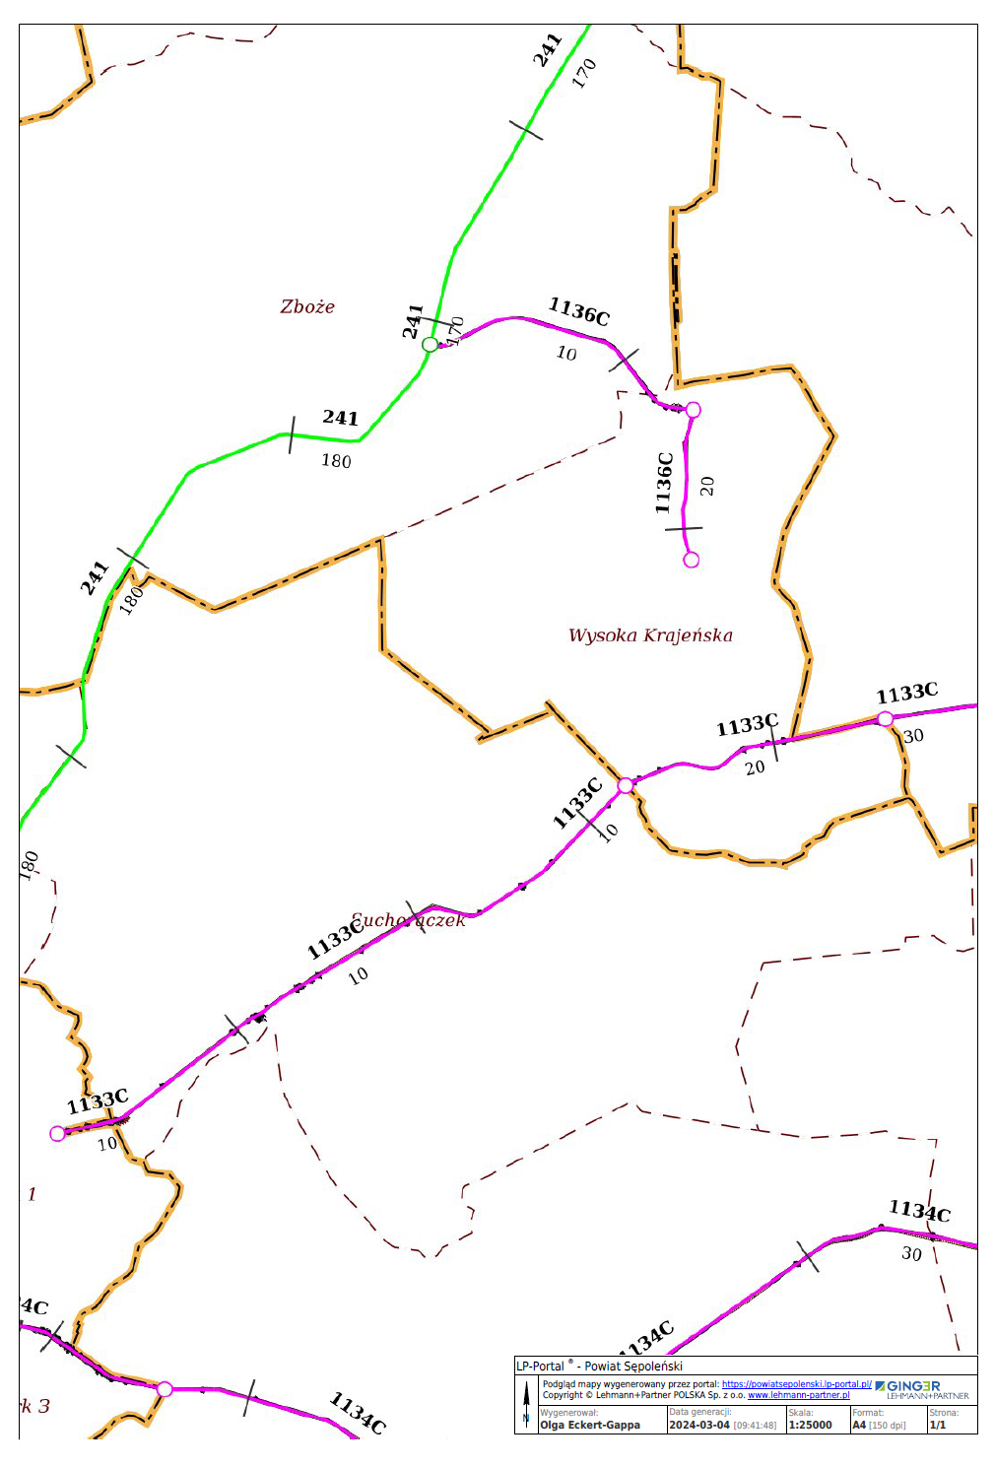
Suchorączek
Więcbork
Odcinek DP1133C
przeznaczony do
przebudowy/rozbudowy
PLAN ORIENTACYJNY nr 4
dla odcinka DP nr 1143 C
Odcinek DP1143C
przeznaczony do
przebudowy/rozbudowy

